СЦЕНАРИЙ КОНКУРСА
Молодых специалистов Учреждение «Медицинский колледж «Семей»
«Наука – на службе прогресса»
Цель: выявление творческого потенциала преподавателей колледжа и распространение передового педагогического опыта; повышение качества через организацию научно-исследовательской работы.
Задачи:
• создание условий для удовлетворения потребностей педагогов Колледжа в профессиональной и личной самореализации;
• выявление индивидуального стиля работы преподавателей колледжа;
• поддержка творчески работающих преподавателей колледжа.

Звучат фанфары («Здравствуй мир, здравствуй день!»), оповещая о начале конкурса. Выходят ведущие.
Ведущий: Добрый день, уважаемые коллеги! Давайте поприветствуем друг друга на нашем, очень значительном для всего педагогического коллектива, мероприятии – празднике профессионального мастерства молодых педагогов.
Вед: Если звёзды зажигаются, значит это кому-то нужно. Если зажигаются педагогические звёзды, значит рядом, обязательно сияют созвездия ребят.
Если зажигаются новые звёзды на небосклоне, значит мы с вами на конкурсе «Наука – на службе прогресса». Пользуясь случаем, хотим пожелать молодым специалистам, которые всей душой выбрали преподавание и только начинают свою карьеру в нашей среде, счастливых шагов и успешных карьерных путей. Пригласим в центр студентку группы 2 леч Д Муратову Каракат с ее красивой песней.
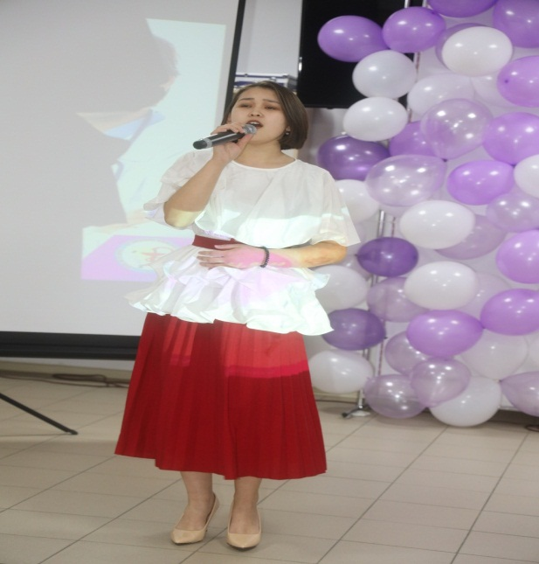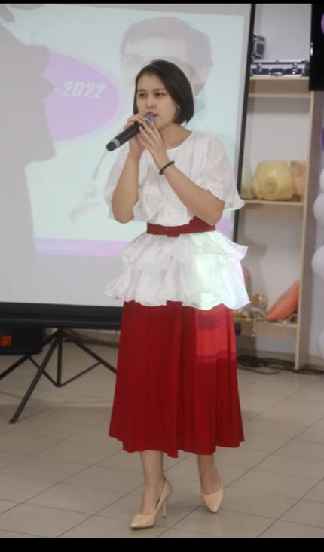

Ведущий 1: Конкурс «Наука – на службе прогресса» - проходит в нашем колледже впервые. Состоит он из 3 этапов.
Ведущий 2:
1-й этап конкурса — отбор-отрывок из коротких интересных моментов работы преподавателей (Видеоролик). Во второй этап (04.12.2021), пройдут 4 преподавателя, набравших наибольшее количество баллов.
2 этап конкурса – Портфолио.
3 этап – защита научных проектов
Ведущий: Все выступления на нашем конкурсе будет оценивать по пятибалльной системе строгое, но очень компетентное жюри.
1. Руководитель колледжа Абишева Шырай Мадениетовна
2. Заместитель руководителя по учебной работе Жакашева Гульмира Сериковна
3. методист колледжа Наурызбаева Балауса Серикболовна
4. преподаватель химии Тагабаева Асем Серикбулатовна
Ведущий: А сейчас мы с радостью приглашаем на сцену победителей первого этапа нашего конкурса.
Ведущий 1: Встречайте тех, кто сегодня делает первые, но уже уверенные шаги в мире дополнительного образования детей.
(музыка «Здравствуй мир, здравствуй день!», выходят по одному)
Ведущий 1: Асқарбеков Қуаныш Асқарбекұлы —преподаватель специальных дисциплин. Его девиз: «Учиться! Учиться! И еще раз учиться!». Считает, что педагог должен уметь отдавать всего себя воспитанию подрастающего поколения. Участникам конкурса предлагает помнить, что на конкурсе нет побежденных, есть лишь победители.
Ведущий 2: Жасуланова Асем Жасулановна – преподаватель микробиолигии и вирусологии. Работает под девизом: «Всегда, везде и всюду – хочу, могу и буду!». Старается быть примером для подрастающего поколения. Победителям конкурса предлагает не останавливаться на достигнутом.
Ведущий 1: Толеуова Дина Муратовна– преподаватель специальных дисциплин. Любимый афоризм «Нет предела совершенству». Отличительная черта: целеустремленность, оптимизм. Счастлива от того что делает в колледже.
Ведущий 2: Болатханов Мерей Ерболұлы – преподаватель специальных дитсциплин. Жизненный девиз: «Было хорошо, будет еще лучше!». Своей отличительной чертой считает – умение выходить из любой ситуации. Считает, что в нашей профессии – чужих детей не бывает!
фанфары
Ведущий 2: Для открытия конкурса мы приглашаем руководителя колледжа Абишеву Шырай Мадениетовну.
(слово руководителя)
Ведущий 1: Пожелаем им успехов, удачи, везения, а также новых открытий и ярких впечатлений.
Дорогие друзья! Настает момент очень торжественный и в тоже время тревожный для участниц нашего конкурса. Объявляется первый тур: Ознакомительный этап. В этом этапе участник представит себя и свои достижения портфолио. Продолжительность 5 минут.
И мы приглашаем на сцену ______________.
Ведущий приглашает по очереди участников конкурса
Асқарбеков Қуаныш Асқарбекұлы
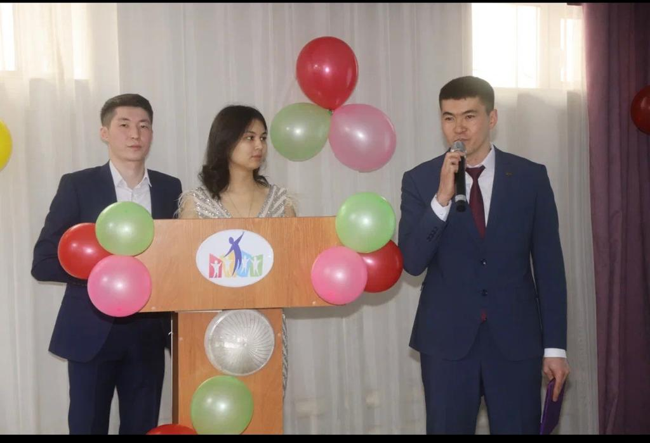

Жасуланова Асем Жасулановна
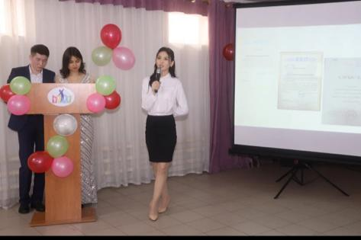

Толеуова Дина Муратовна

Болатханов Мерей Ерболұлы

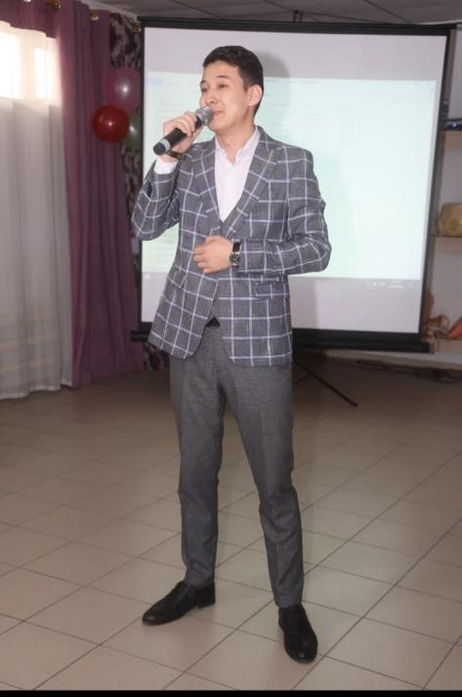

Ведущий 2: Вот и дан старт нашему конкурсу и всё самое интересное ещё только впереди.
Ведущий 1: И мы объявляем следующий этап – защита научных проектов. Регламент выступления – 3 минуты.
Песочные часы на 3 мин, и сигнал
Ведущий вызывает педагогов по очереди.
(Пока готовятся ведущий говорит о том, что оценивается в конкурсе: доступность изложения, ораторское искусство, наглядность, наличие перспектив, уровень реализации проекта, охват участников проекта)

Ведущий 1: Асқарбеков Қуаныш Асқарбекұлы
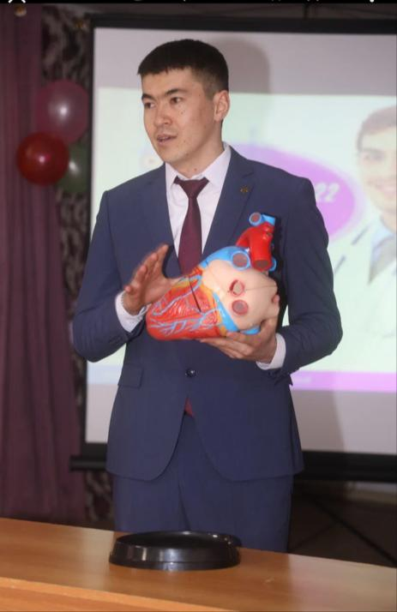
Механизм инфаркта миокарда

Ведущий 2: Жасуланова Асем Жасулановна
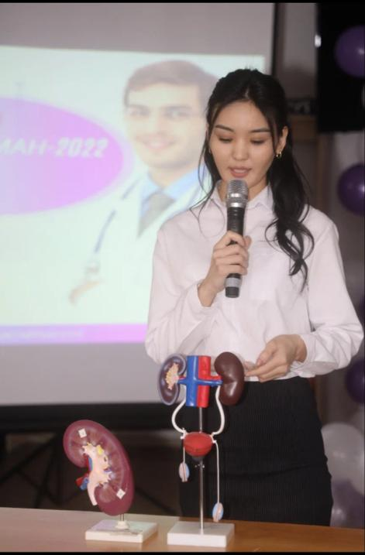
Строение и функции мочевыделительной системы

Ведущий 1: Толеуова Дина Муратовна

Дефицит сердечных клапанов

Ведущий 2: Болатханов Мерей Ерболұлы

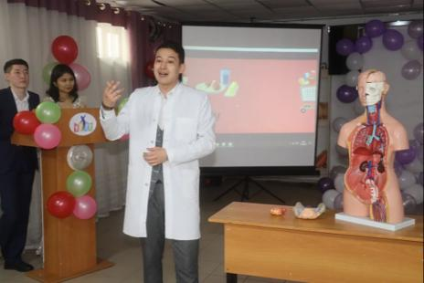
Хроническая обструктивная болезнь легких (ХОБЛ)

Ведущий 2: Вот и закончены все этапы. Любой конкурс, это работа, напряжённая, ответственная, работа не только для конкурсантов, но и для членов жюри. Поэтому жюри удаляется для подведения итогов.
Ведущий 1: А мы предлагаем вашему вниманию экскурс по открытым занятиям и мероприятиям конкурсантов.
Ведущий 2: Всё когда-то на свете проходит,
Наступает прощания час.
Чудо маленькое происходит.
Победитель здесь, среди нас.
Все коллеги сражались отменно,
Показали уменья, класс.
Пригодится все непременно.
Награждений приблизился час.
Ведущий 1: Слово для объявления результатов конкурса педагогического мастерства «Наука – на службе прогресса» предоставляется председателю жюри Жакашевой Гульмире Сериковне
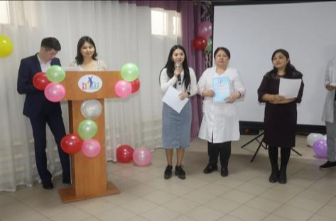
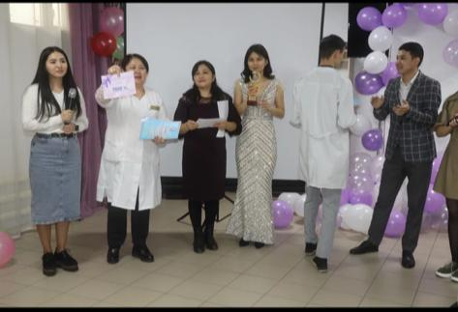
Ведущий 2: Торжественное закрытие нашего конкурса подошло к своему финальному завершению.
Ведущий 1:
Спасибо, вам милые конкурсанты,
За достижения, музу и таланты.
О них не забыть нам уже никогда
В пример вас приводим, поверьте, всегда!
Пусть славятся чаще ваши дела
Участникам конкурса – честь и хвала! УРА!
Просим всех участников выйти на сцену.

(Конкурсанты строятся полукругом, исполняют все песню «Замыкая круг»)

Ведущий:
На этом наш конкурс завершается, желаем всех творческих побед и профессионального роста. До новых встреч!
Положение 5.3.2. Сценарий конкурса

